**Instalação de um servidor Web no Windows**

**Otávio A. A. Silva¹**

**¹ Faculdade de Engenharia da Computação e Telecomunicações - Instituto de Tecnologia - Universidade Federal do Pará**

**Cidade Universitária “Prof. José da Silveira Netto” – Campus II (Profissional) Belém/PA, Brasil, 66075-110**

tavioalves@gmail.com

***Abstract.*** *This article will show the steps necessary to install a web server on Windows operating system, along with some services such as Apache, PHP, MySQL database, phpMyAdmin, FTP Server and Client. After that will be sent a file containing "Hello World" in PHP with FTP to the local web directory.*

***Resumo.*** *Este meta-artigo mostrará os passos necessários para a instalação de um servidor web no sistema operacional Windows, juntamente com alguns serviços como o Apache, PHP, banco de dados MySQL, phpmyadmin, FTP Server e Client. Após isso será enviado um arquivo contendo um “Hello World” em PHP via FTP para o diretório web local.*

**1. Introdução**

A utilização dos servidores para diversos fins é sem dúvida alguma de suma importância. Já que o mesmo oferece serviços para uma rede de computadores, ou seja, se o mesmo para de funcionar qualquer serviço que esteja ligado a ele também parará.

Em um servidor Web não é diferente, ele oferece uma gama de serviços que irá depender somente do desenvolvedor do mesmo. Atualmente existe programas que rodam na web para várias finalidades, como buscadores, lojas, páginas de estudo, redes sociais e etc. Por tanto iremos ver nas próximas seções como ocorre a criação de um servidor Web.

**2. Definição de servidor Web**

Um servidor web é um programa de computador ou computador responsável por aceitar pedidos HTTP de clientes, geralmente os navegadores, e servi-los com respostas HTTP, incluindo opcionalmente dados, que geralmente são páginas web, tais como documentos HTML com objetos embutidos (imagens, etc.); Um computador que executa um programa que provê a funcionalidade descrita acima.[1]

A expressão [servidor web](http://www.oficinadanet.com.br/artigo/servidores/configuracao_do_servidor_dhcp_no_windows_server_2003) pode significar duas coisas:

* Um programa de computador responsável por aceitar pedidos HTTP de clientes, geralmente os navegadores, e servi-los com respostas HTTP, incluindo opcionalmente dados, que geralmente são páginas web, tais como documentos HTML com objetos embutidos (imagens, etc.);
* Um computador que executa um programa que provê a funcionalidade descrita acima.

**3. Ferramentas necessárias**

Antes de começarmos a desenvolver, necessitamos conhecer e possuir as ferramentas necessárias para o mesmo. Dando uma breve pesquisada em algum motor de busca na internet, iremos achar diversos programas necessários para a criação do servidor, porém de forma mais intuitiva existem programas que possuem o pacote com todos esses serviços e o que me agradou mais foi o XAMPP, o mesmo é gratuito, possui uma ótima comunidade e é bastante intuitivo.

O XAMPP é um o ambiente de desenvolvimento PHP bastante popular . É completamente gratuito e fácil de instalar . Possui a distribuição Apache contendo MySQL, PHP e Perl. [2]

Também será necessário instalar um FTP *client*, já que o XAMPP só possui um FTP Server. Sendo assim escolhi pelo FileZilla Client, já que é bastante intuitivo, gratuito e de fácil acesso.

**4. Instalando o XAMPP**

A sua instalação no sistema operacional é bastante fácil e intuitiva. Após o *download* do programa, é necessário a execução o mesmo.Irão ser apresentados os serviços e tecnologias que podem ser instalados, como Apache, MySQL e etc, a pasta no qual ficará o programa e etc. É recomendado que o programa seja instalado no diretório *default,* por tanto C:\xampp\.

**5. Conhecendo o XAMPP**

Após a instalação do XAMPP, podemos começar a conhecer o programa e os serviços que vem junto com o mesmo. Ao executar o painel de controle do sistema, podemos visualizar a sua interface gráfica que pode ser vista na figura 1.

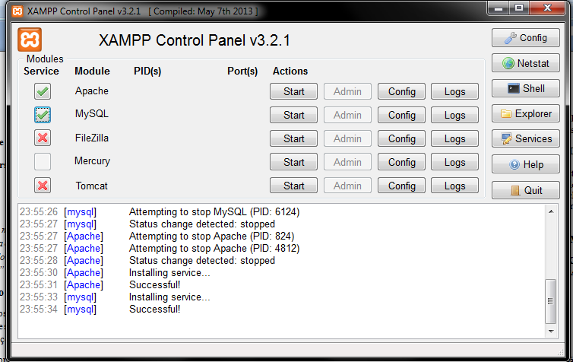

Fig. 1 – Painel de Controle do XAMPP

Nela podemos ver os serviços que instalamos em nosso servidor, como o Apache, MySQL, FileZilla(*FTP Client*) e outros. Podemos ver também, uma área de log de informações do programa informando tudo aquilo que está acontecendo com o mesmo.   
  
Clicando nos botões ao lado dos módulos Apache e MySQL, instalamos o Apache e o MySQL em nosso servidor e ao clicar em *Start* em ambos, já estaremos rodando o servidor Web em nosso computador. Devemos instalar e rodar nosso FTP *server,* que é o FileZilla.

Para conhecer o XAMPP por dentro necessitamos ir até o diretório no qual ele foi instalado. Nesse diretório iremos encontrar várias pastas. Sendo a” htdocs” a pasta no qual iremos salvar todos os arquivos do nosso site. Também podemos encontrar as pastas “ Apache“,“MySQL“, “ PHP“, “ Perl “, “ phpMyAdmin” e “ FileZilla“.

**6. Testando o servidor Web**

Para realizar os testes em nosso servidor, precisamos primeiramente abrir nosso navegador e digitar o endereço <HTTP://localhost> ou HTTP://127.0.0.1. Será apresentado uma tela do XAMPP para definir o idioma utilizado e após isso uma confirmação que o XAMPP foi instalado com sucesso no sistema. Nesta página podemos verificar o status de nossos serviços, modificar itens de segurança, dentre outros. Com isso concluímos que o nosso servidor está rodando sem problemas. A figura 2 representa o sucesso obtido com a instalação do nosso servidor web.

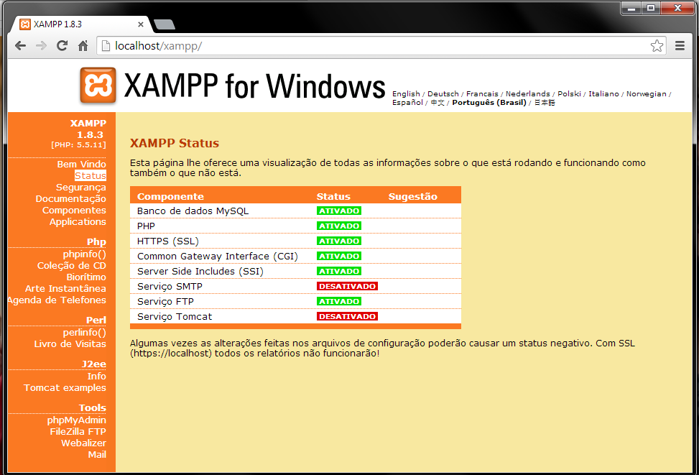

Fig. 2 – Verificação do servidor Web.

**7. Criando o script PHP**

Antes de tudo, precisamos saber o que é o PHP. Basicamente um arquivo PHP é um arquivo de texto com a extensão .php consistindo de:

* Texto
* Tags HTML
* Scripts PHP

Onde um arquivo PHP destina-se a**escrever comandos para o servidor.**Sabendo disto, geramos um arquivo HTML como nome ola.php na nossa pasta raiz (htdocs). Primeiramente devemos dizer ao servidor onde PHP **começa** e onde **termina.** Para isso usamos as *tags* **<?php** e **?>** respectivamente, para marcar o início e o fim do código a ser executado pelo servidor (na maioria dos servidores é suficiente escrever **<?** para tag de início, contudo **<?php** á a maneira mais correta e recomendada de se escrever a tag de início do PHP). [4]O código do nosso “*Hello World*!” pode ser visto abaixo.

<html>

<head>

<title>Hello World !</title>

</head>

<body>

<?php echo "<p>Primeira atividade - Fábrica de software</p>"; ?>

</body>

</html>

Após a criação do nosso script, ao abri-lo em nosso navegador podemos ver a seguinte mensagem representada na figura 3.

. 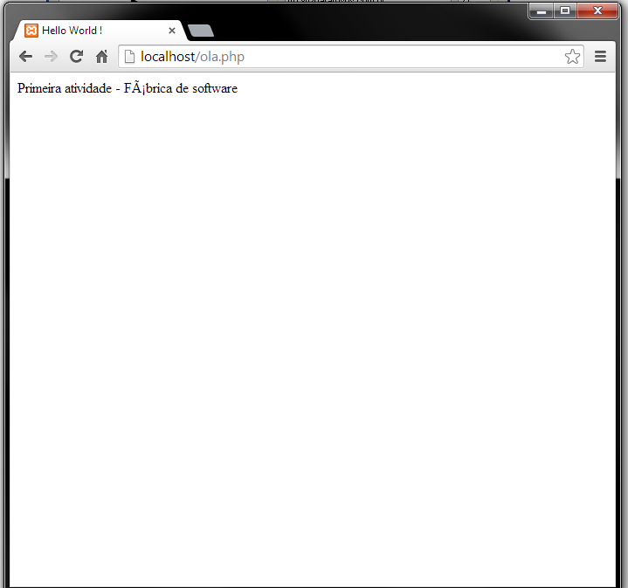

Fig. 3 – Hello World !

**8. Configurando FTP *Client* e *Server***

Para realizar o envio via FTP do nosso arquivo ola.php, necessitamos configurar primeiramente nosso servidor FTP. Ou seja, abrimos o painel de controle do XAMPP que pode ser visto na Fig. . Instalamos o serviço FileZilla, e executamos o mesmo. Após isto, clicamos em “Admin” para começarmos a sua configuração.   
  
Será apresentado o IP do servidor, a porta no qual vamos no conectar e a senha para autenticação, caso não houve nenhuma modificação na senha do administrador na parte de segurança do XAMPP, não é necessário colocar autenticação.

Após a execução desses passos podemos ver a interface do nosso FTP *Server*, sendo representado pela figura . Será nele que iremos criar as contas de usuários que serão utilizadas pelo FTP *client*, assim como parâmetros de segurança, rede e etc.

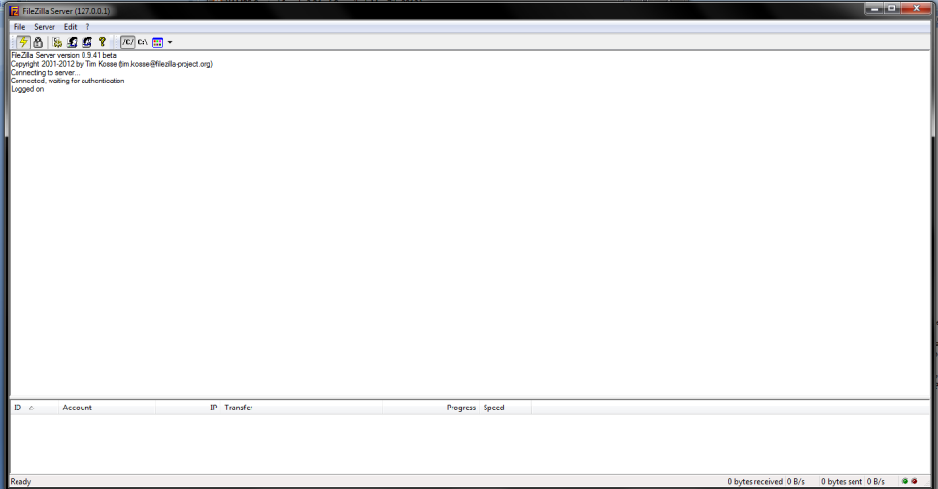

Fig. 4 – FTP *Server*

Precisamos agora criar a conta no qual será utilizada pelo *client* para que possa haver conexão entre o servidor e o cliente. Clicamos em *Edi t* na borda superior direita do programa, logo em seguida em *Users*. Agora podemos o nosso usuário.

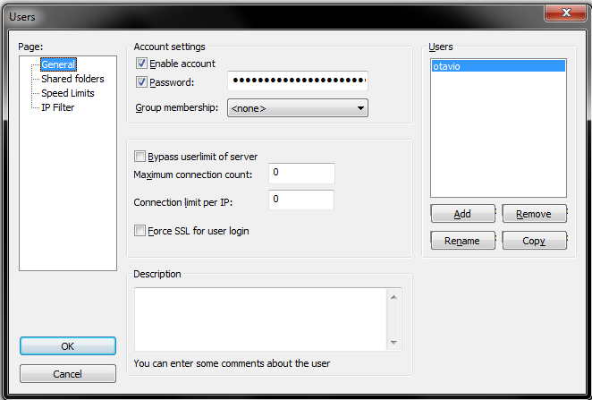

Fig. 5 – Criação de usuário FTP *Server*

No meu caso, criei o usuário otavio, com uma senha padrão qualquer. Após isso é necessário atribuir qual diretórios podem ser utilizados pelo usuário, assim como as permissões que o mesmo tem sobre ela. Por padrão dei direito ao usuário otavio poder utilizar o diretório C:/xampp/htdocs.

Feita a configuração do nosso FTP *Server*, necessitamos configurar e enviar o nosso ola.php para o nosso diretório web local via FTP *Client*, por tanto necessitamos configurar nosso FTP *Client*.

Sendo assim, executamos o nosso FTP *Client*, FileZilla *Client*, não se confundir com o *Server*. A figura 6 representa a interface gráfica do nosso programa.

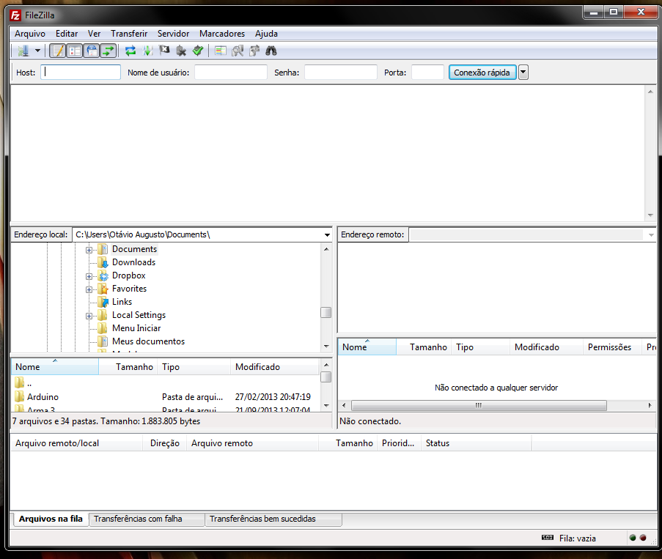

Fig. 6 – FTP *Client*

Nele podemos uma caixa de texto onde será mostrado os logs quanto ao andamento da conexão com o servidor. Os endereços locais e remoto, dentre outros.

Para realizar a conexão com o servidor web é necessário que apresentemos ao FTP *client* o host no qual queremos nos conectar, ou seja, nosso *host*  é o “localhost” ou “127.0.0.1”. Após isso, colocamos o usuário no qual vamos nos conectar, sabendo disto o usuário que foi criado na seção anterior foi o usuário “otavio”, com uma senha padrão qualquer. A porta do nosso servidor é por padrão a 21. Colocando todos esses parâmetros podemos fazer a conexão com o nosso servidor.

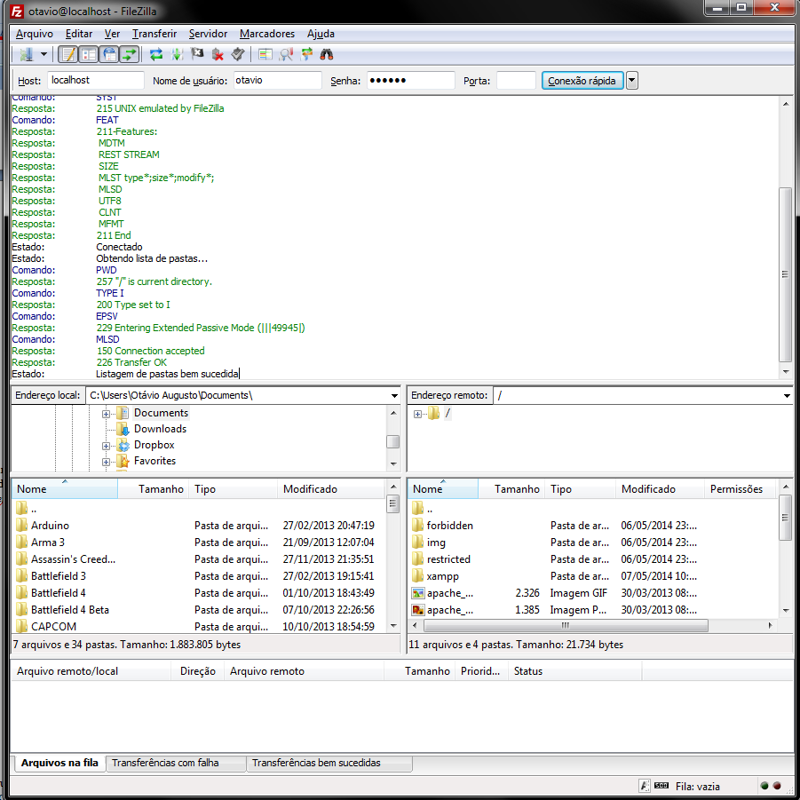

Fig. 7 – FTP Client obtendo conexão.

Agora que já estamos conectados com o nosso servidor FTP, podemos estabelecer o envio do arquivo PHP criado na seção 7. Para isso vamos ao diretório no qual o arquivo foi criado, pela aba endereço local, no momento que localizarmos o mesmo, clicamos com o botão direito sobre o mesmo e fazemos o *upload* para o nosso servidor. A figura 8 representa essa ação, mostrando que o arquivo foi enviado com sucesso para o servidor.

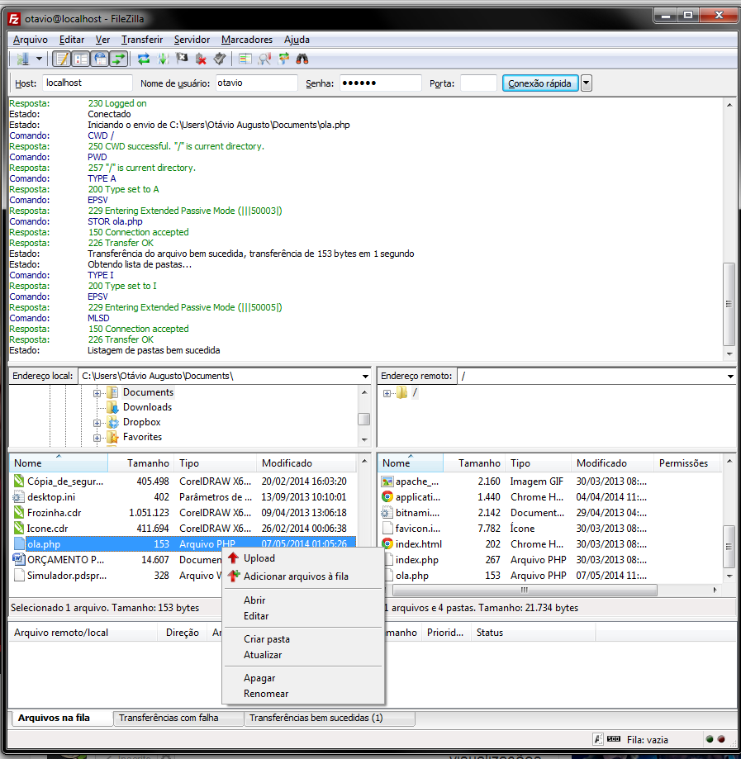

Fig. 8 – FTP Client enviando arquivo.

**5. Conclusão**

Servidores Web são indispensáveis em sistemas e aplicação atuais. Em tempos em que se busca cada vez mais otimização e eficiência na execução de tarefas (não somente computacionais), a utilização dos servidores é fundamental, por exemplo, sem a utilização dos servidores Web quase toda aplicação que ocorre na via web perderiam o seu poder de processamento que teriam caso estivessem sendo hospedadas em um servidor. Por tanto, é claro que seu uso é indispensável atualemnte.

**6. Referências**

[1]. O que é um servidor Web ? - <http://www.oficinadanet.com.br/artigo/servidores/o_que_e_um_servidor_web> - Acessado em 06/05/2014

[2]. Ambiente de Desenvolvimento XAMPP - <https://www.apachefriends.org/pt_br/index.html> - Acessado em 06/05/2014

[3]. Conhecendo e configurando o XAMPP - <http://pt.scribd.com/doc/21602658/Conhecendo-e-Configurando-o-Xampp> - Acessado em 07/05/2014

[4]. Primeira página em PHP - <http://pt-br.html.net/tutorials/php/lesson3.php> - Acessado em 07/05/2014

[6]. FileZilla - <http://www.bem-vindo.net/ajuda/fzilla_faz_upload.html> - Acessado em 07/05/2014